

**BLM 201 – Mantıksal Sistem Tasarımı**

**2022-2023 Güz Dönemi**

**PROJE TESLİM RAPORU**

**8 OCAK 2023**

**Simge Özlem SARP**

**Fenerbahçe Üniversitesi**

**Bilgisayar Mühendisliği**

**İstanbul, Türkiye**

**E-mail:** [simge.sarp@stu.fbu.edu.tr](mailto:simge.sarp@stu.fbu.edu.tr)

**1-Giriş** 4

2-Sistem Mimarisi……………………………………………………………………………………………………………………………….5

**3-Kullanılan Yazılım** 5

**4-Sonuçlar** 6

**5-Referans Dosyalar** 7

**6-Proje Ekibi** 8

**7-Kaynaklar** 8

***Özetçe***

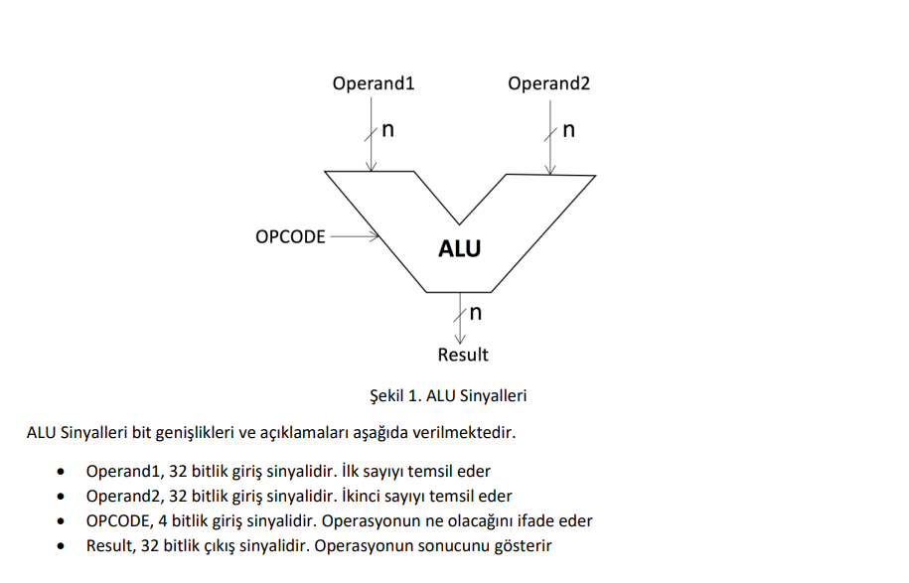

Şekilde olduğu gibi 32 bitlik ALU devresi tasarlamak amacımızdır. 4 bitlik opcodemuza bağlı olarak gerekli olan işlemlerin 32 bitlik Operand1 ve 32 bitlik Operand 2 ile yapıldığı ve bu işlemin 32 bitlik Result çıkışına verildiği aritmetik ve mantık devresidir. Bu devrenin verilog dilinde karşılığı tasarlandıktan sonra, bu tasarımın simülasyon ortamında kontrol edilebilmesini sağlayacak testbench kısmında tasarımını gerçekleştirilip 9 operasyonun tamamını test edip otomatik olarak kontrol edecek bir ALU tasarımı gerçekleştirmek bu projenin özetidir.

# **1-Giriş**

**1.1 Projenin Amacı**

Projemin amacı toplama , çıkarma , çarpma , AND ,OR, XOR, NOT, sağa kaydırma, sola kaydırma komutlarını destekleyen bir arithmetic logic unit(ALU) tasarımını ve doğrulamasını yapmak.

**2- Sistem Mimarisi**

**2.1 Kullanılan Araçlar**

Xilinx Vivado

**2.2 Tasarım**

Aritmetik mantık ünitesi (ALU) gerçeklemeye çalıştım.

ALU işlemleri ADDER (toplayıcı) ve SHIFTER (kaydırıcı) denilen iki esas devre ile gerçekleştirilir. Genelde, bu esas devreler ALU olarak anılmaktadır.

ALU'nun ana fonksiyonları, bit kaydırma işlemleri de dahil olmak üzere aritmetik ve mantık işlemleri yapmaktır.

Tasarladığım ALU aşağıdaki işlemleri gerçekleştirir:

* Mantıksal İşlemler: AND, OR, NOT, XOR
* Bit Kaydırma İşlemleri: Bu, bitlerin konumlarının bir sağa veya sola kaydırılmasıyla ilgilidir.
* Aritmetik İşlemler: Bu, bit toplama ve çıkarma anlamına gelir.

Yapılan işlemler sunucu kaydedicilerin üzerine kaydedilir.

ALU’nun işlem yapabileceği veri mikro işlemcideki veri büyüklüğü ile sınırlıdır.

# **3-Kullanılan Yazılım**

Tabloda olan 4 bitlik OPCODE değerlerine göre 32 bit olan Operand1 ve Operand2 girişlerinin opcode değerine karşılık gelen işlemi gerçekleştirdikten sonra 32 bitlik Result çıkışına istenilen sonucu vermesi. Tasarım tamamlandıktan sonra, bu tasarımın simülasyon ortamında kontrol edilebilmesini sağlayacak testbench tasarlanıp. Testbench yapılabilecek 9 operasyonun tamamını sırasıyla test edip otomatik olarak kontrol edecek aritmetik lojik ünitesinin tasarımının doğru bir şekilde gerçekleşmesi

# **4-Sonuçlar**

ALU’NUN desteklediği komutlar.

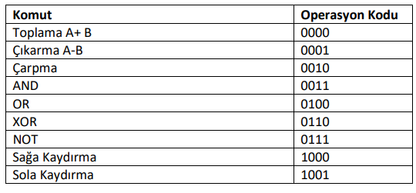

Bu proje vasıtasıyla bir ALU’nun çalışma prensipleri ve çalışma mantığını simülasyon ortamında kontrol edecek altyapıya sahip olduk.

##### **5-Referans Dosyalar**

Dosyaların github adresi:

##### **6-Proje Ekibi**

Simge Özlem SARP – 200301045

01.03.2002 yılında dünyaya geldi. 2020 yılında Mustafa Kemal Anadolu Lisesi’nden mezun oldu. Şu anda Fenerbahçe Üniversitesi’nde lisans eğitimi görmekte almakta. C ve benzeri dillerle ilgileniyor.

##### **7-Kaynaklar**

[1] https://tr.theastrologypage.com/arithmetic-logic-unit